**Jaką broń kulową wybrać na polowanie?**

**Wśród asortymentu dostępnego dla myśliwych znajdzie się również broń kulowa. Z dzisiejszego artykułu dowiesz się o rodzajach tego typu broni i krótkiej charakterystyce. Zachęcamy do przeczytania naszego artykułu.**

**Broń kulowa - Co warto wiedzieć?**

Jest to broń myśliwska w której wykorzystuje się amunicje jak sama nazwa wskazuje kulową oraz amunicję sportową. [Broń kulowa](https://www.knieja.com.pl/26-bron-kulowa) wykorzystuje pociski metalowe, które mają kształt stożka. Pociski kulowe, których możemy użyć różnią się pewnymi parametrami dostosowanymi do określonych potrzeb. W Polsce najczęściej stosuje się pociski typu Soft Point.

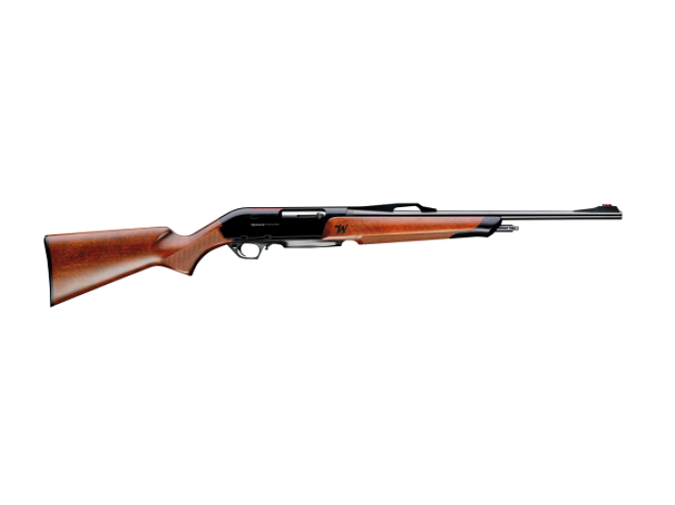

**Czym się wyróżnia broń tego typu?**

**Broń kulowa** wyróżnia się przede wszystkim gwintowanym przodem lufy, który wprawia pocisk w obrotowy ruch względem własnej osi. Dzięki temu procesowi broń kulowa nada się świetnie do polowań na większe odległości niż w przypadku broni śrutowej. Prawo Łowieckie nakazuje maksymalne oddawanie strzału z odległości 200 metrów z tego typu broni.

**Rodzaje broni kulowej**

l Broń małokalibrowa - jest to broń w której wykorzystuje się małokalibrową wojskową amunicję kalibru 5,56 mm lub 5,45 mm. Taki rodzaj amunicji można, również stosować w *broni kulowej* sportowej o zmniejszonym kalibrze.

l Broń dowolna - jest to broń o przystosowaniu balistycznym, która świetnie się, również sprawdzi w strzelectwie sportowym jak i łowieckim. Może być wyposażona w obciążniki, które wyważą odpowiedni balans wagi.